实验课程名称：
实验项目名称 | 二叉树与哈夫曼图片压缩 |  |  | 报告成绩
实验者 |  | 专业班级 |  | 完成日期 | 2020.6.5
第一部分：实验分析与设计（可加页）
- 实验目的和要求
1.目的

掌握树的存储结构
掌握二叉树的三种遍历方法
掌握 Huffman 树、Huffman 编码等知识和应用
使用 C/C++、文件操作和 Huffman 算法实现“图片压缩程序”专题编程。

2.要求
针对一幅 BMP 格式的图片文件，统计 256 种不同字节的重复次数，
以每 种字节重复次数作为权值，构造一颗有 256 个叶子节点的哈夫曼二叉树。
利用上述哈夫曼树产生的哈夫曼编码对图片文件进行压缩。
压缩后的文件与原图片文件同名，加上后缀.huf（保留原后缀），
如 pic.bmp压缩后 pic.bmp.huf
依据上述的实验目的与要求，可导出实现的二叉树与赫夫曼图片压缩软件的流程为：
① 读取图片文件、统计权值
② 生成 Huffman 树
③ 生成 Huffman 编码
④ 压缩图片文件
⑤ 保存压缩的文件

- 分析与设计

- 数据结构的设计
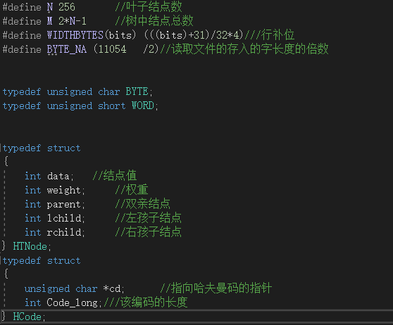
由于数目较少，故均采用数组存储，其中，
哈夫曼树结点：结点值为256种不同的字节，权重为相应的字节统计的个数，
其中：所有的叶子结点在前面（0~255），非叶子结点在后面（256~511）。
哈夫曼编码：由于采用数组的存储方式，故数组下标即为不同字节的结点值，
每个字节对应的编码均为动态分配内存，故只存储结点
2.核心算法设计（核心算法模块，细节可以用代码描述）
（1）读取文件操作
其中，R[]统计每种字节出现的次数，UP[]按顺序存储文件所有的字
读取时读取的类型是unsigned short即是字长度（一个字长度=两个字节长度），
其中通过对字的左移和右移将其转化为双字节并加以统计
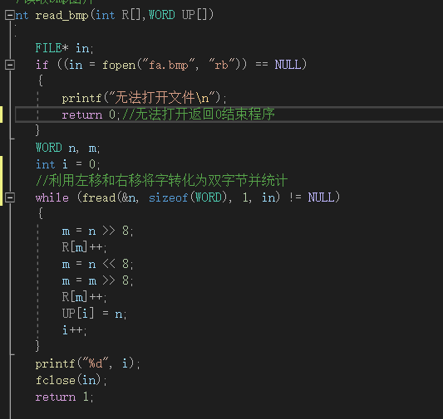
（2）构建哈夫曼树
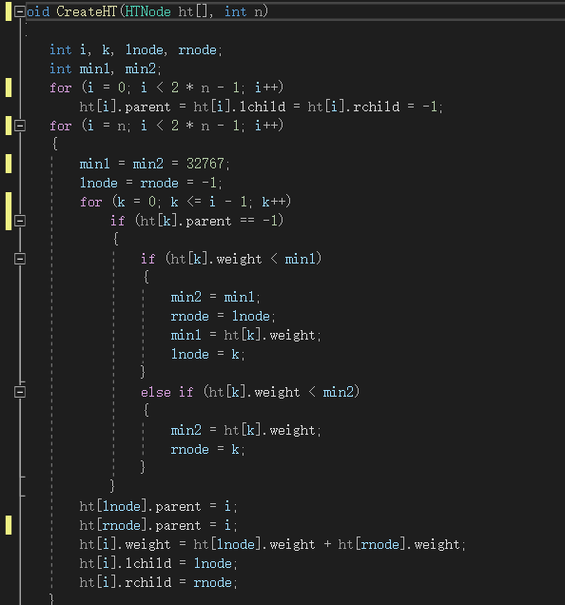

（3）递归生成哈夫曼编码
其中ht[]为为哈夫曼树结点，hcd[]为哈夫曼编码结点，pos为左孩子/右孩子对应数组下标，
codem为记录左/右孩子以转化成编码
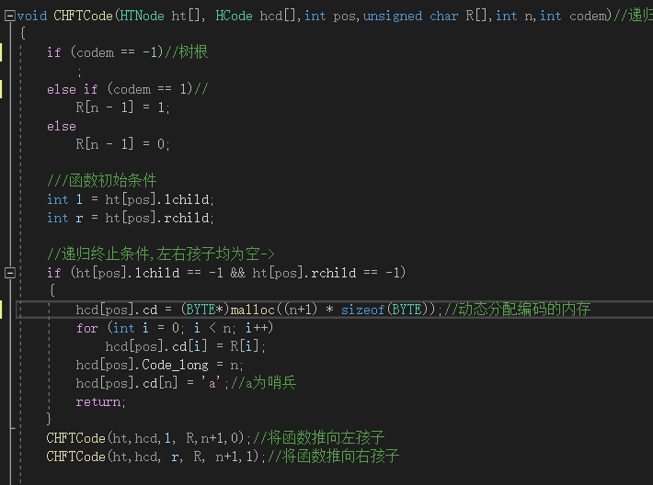
（4）压缩文件
计算所有哈夫曼编码的总长度以确定缓冲区的大小，
然后将UP[]存储的相应字节转化为相应的哈夫曼编码并存储在数组buff[]中
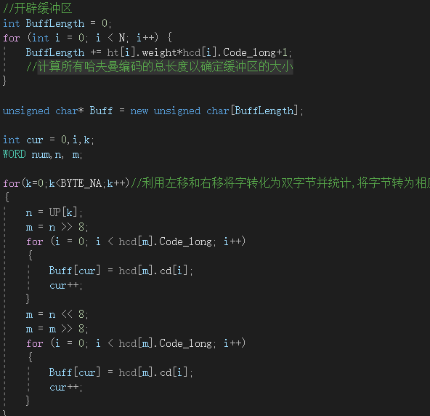
（5）生成压缩文件
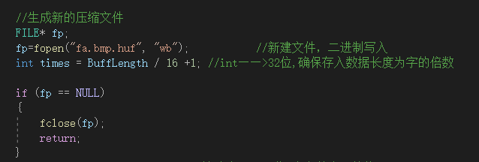
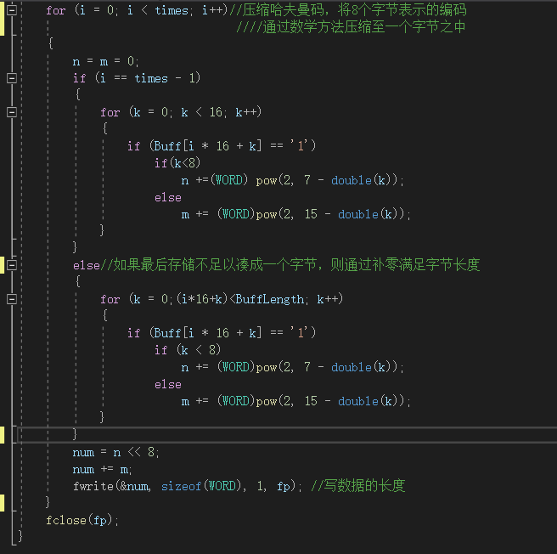
第二部分：实验过程和结果（可加页）
- 实现说明（软硬件开发环境、开发过程说明）
使用软件：vs2019（windows10）
- 调试说明（调试手段、过程及结果分析）
- 对256种不同字节的统计
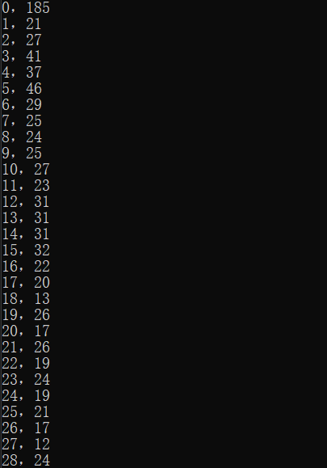
在这里我采用的是直接对于bmp文件中所有字符的统计，
最开始我采用的是通过分析bmp文件格式来舍去一些补0的多余字节，
但是在后面生成压缩文件时及其困难与繁琐，原始代码为：
int read_bmp(void)
{
BITMAPFILEHEADER bitHead;
BITMAPINFOHEADER bitInfoHead;
tagRGBQUAD* pRgb;
tagRGBQUAD* dataOfBmp;

WORD R_1[7];
WORD R_2[20];

FILE* in;
if ((in = fopen("fa.bmp", "rb")) == NULL)
{
printf("无法打开文件\n");
return 0;
}
fread(&bitHead, sizeof(BITMAPFILEHEADER), 1, in);//
fread(&bitInfoHead, sizeof(BITMAPINFOHEADER), 1, in);//

fclose(in);

FILE* in_1 = fopen("la.bmp", "rb");
fread(&R_1, sizeof(WORD), 7, in_1);//
fread(&R_2, sizeof(WORD), 20, in_1);//
WORD m,i;
for ( i = 0; i < 7; i++)
{
m = R_1[i]>>8;
R[m]++;
m = R_1[i] << 8;
m = m >> 8;
R[m]++;
}
for ( i = 0; i < 20; i++)
{
m = R_2[i] >> 8;
R[m]++;
m = R_2[i] << 8;
m = m >> 8;
R[m]++;
}

if (bitInfoHead.biBitCount != 24)
{//读取调色板信息
long nPlantNum = long(pow(2, double(bitInfoHead.biBitCount)));
pRgb = (tagRGBQUAD*)malloc(nPlantNum * sizeof(tagRGBQUAD));
memset(pRgb, 0, nPlantNum * sizeof(tagRGBQUAD));//将s中当前位置后面的n个字节 （typedef unsigned int size_t ）用 ch 替换并返回 s
int num = fread(pRgb, 4, nPlantNum, in_1);
printf("调色板数目信息为: %d\n", nPlantNum);
for (int i=0; i < nPlantNum; i++)
{
int n = pRgb[i].rgbRed;
}
free(pRgb);
}

int width = bitInfoHead.biWidth;
int height = bitInfoHead.biHeight;
//分配内存空间把源图存入内存
int l_width = WIDTHBYTES(width * bitInfoHead.biBitCount);//计算位图的实际宽度并确保它为32的倍数

BYTE* pColorData = (BYTE*)malloc(height * l_width);
memset(pColorData, 0, height * l_width);
long nData = height * l_width;

//把位图数据信息读到数组里
fread(pColorData, 1, nData, in_1);

dataOfBmp = (tagRGBQUAD*)malloc(width * height * sizeof(tagRGBQUAD));//用于保存各像素对应的RGB数据
memset(dataOfBmp, 0, width * height * sizeof(tagRGBQUAD));

int m_1;
int k;
int index = 0;
for (int i = 0; i < height; i++)
for (int j = 0; j < width; j++)
{
k = i * l_width + j * 3;
m_1 =dataOfBmp[index].rgbRed = pColorData[k + 2];
R[m_1]++;
m_1 =dataOfBmp[index].rgbGreen = pColorData[k + 1];
R[m_1]++;
m_1 =dataOfBmp[index].rgbBlue = pColorData[k];
R[m_1]++;
index++;
}
printf("像素数据信息:\n");

fclose(in_1);

free(dataOfBmp);
free(pColorData);
printf("\n");
return 1;

（2） 哈夫曼树和哈夫曼编码的生成
其中哈夫曼树的生成并无困难，生成调试很顺利，
在进行生成哈夫曼编码时，出现了堆栈溢出的问题，
改用动态分配内存极易出现断点问题，最终采用迭代法生成编码，
并采用动态分配内存方式为哈夫曼编码开辟内存
哈夫曼树和哈夫曼编码的调试如下
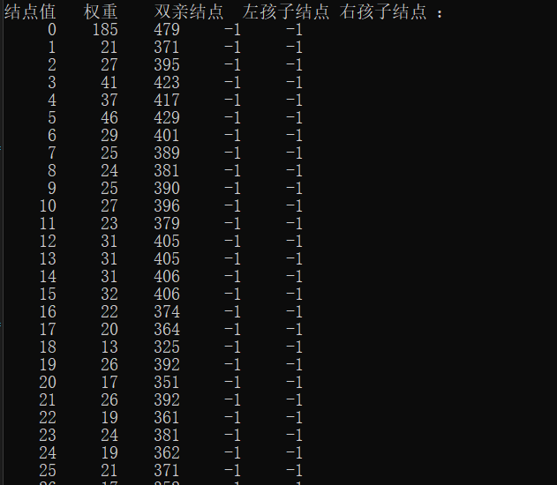
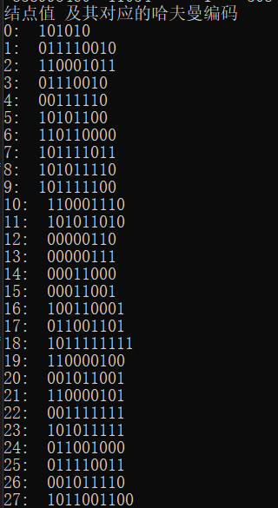
三、 软件测试（测试效果、界面、综合分析和结论）
测试结果如下：
采用bmp格式图片

生成的huf格式压缩文件

综合分析和结论：
1. 由于采用数组存储源文件信息，导致压缩的bmp图片大小不能过大，很容易产生断点问题
2. 读取信息时会读到一些因为补零而无用的字节，但是在压缩文件时产生困难，
应该按照bmp文件的格式进行压缩如对每个像素点的rgb值进行压缩，但时间有限无法完成
3.文件的压缩率并不高，文件与文件之间压缩率有差异，但大部分压缩率都在60%左右
第三部分：实验小结、收获与体会
赫夫曼树（Huffman Tree），又称最优二叉树，是一类带权路径长度最短的树。假设有n个权值{w1,w2,...,wn}，如果构造一棵有n个叶子节点的二叉树，而这n个叶子节点的权值是{w1,w2,...,wn}，则所构造出的带权路径长度最小的二叉树就被称为赫夫曼树。
哈夫曼(Huffman)编码是一种常用的压缩编码方法，是 Huffman 于 1952 年为压缩文本文件建立的。它的基本原理是频繁使用的数据用较短的代码代替，较少使用的数据用较长的代码代替，每个数据的代码各不相同。
在实验过程中，可以了解并逐渐掌握哈夫曼树和哈夫曼编码的构造与性质，同时也理解了压缩的本质，就是将频率较高的数据用较短的数据替代来减少内存的占用。在读取与创建文件时，也熟练掌握了流和缓冲区的读取与写入。
在这次实验中，刚开始看到题目是无从下手的，但在搜索资料与进行实验时一步步了解bmp文件存储的格式与内容，文件的创建与读入，哈夫曼树和哈夫曼编码的性质与生成，这些使我获益匪浅。

第四部分：附完整源代码
#pragma warning(disable:4996)
#include <Windows.h>
#include <stdlib.h>
#include <malloc.h>
#include <string.h>
#include <stdio.h>
#include <math.h>
#define N 256 //叶子结点数
#define M 2*N-1 //树中结点总数
#define WIDTHBYTES(bits) (((bits)+31)/32*4)///行补位
#define BYTE_NA (11054 /2)//读取文件的存入的字长度的倍数

typedef unsigned char BYTE;
typedef unsigned short WORD;

typedef struct
{
int data; //结点值
int weight; //权重
int parent; //双亲结点
int lchild; //左孩子结点
int rchild; //右孩子结点
} HTNode;
typedef struct
{
unsigned char *cd; //指向哈夫曼码的指针
int Code_long;///该编码的长度
} HCode;

//读取bmp图片
int read_bmp(int R[],WORD UP[])
{
FILE* in;
if ((in = fopen("fa.bmp", "rb")) == NULL)
{
printf("无法打开文件\n");
return 0;//无法打开返回0结束程序
}
WORD n, m;
int i = 0;
//利用左移和右移将字转化为双字节并统计
while (fread(&n, sizeof(WORD), 1, in) != NULL)
{
m = n >> 8;
R[m]++;
m = n << 8;
m = m >> 8;
R[m]++;
UP[i] = n;
i++;
}
printf("%d", i);
fclose(in);
return 1;
}

void CreateHT(HTNode ht[], int n)
{
int i, k, lnode, rnode;
int min1, min2;
for (i = 0; i < 2 * n - 1; i++)
ht[i].parent = ht[i].lchild = ht[i].rchild = -1;
for (i = n; i < 2 * n - 1; i++)
{
min1 = min2 = 32767;
lnode = rnode = -1;
for (k = 0; k <= i - 1; k++)
if (ht[k].parent == -1)
{
if (ht[k].weight < min1)
{
min2 = min1;
rnode = lnode;
min1 = ht[k].weight;
lnode = k;
}
else if (ht[k].weight < min2)
{
min2 = ht[k].weight;
rnode = k;
}
}
ht[lnode].parent = i;
ht[rnode].parent = i;
ht[i].weight = ht[lnode].weight + ht[rnode].weight;
ht[i].lchild = lnode;
ht[i].rchild = rnode;
}
}

void DispHCode( HCode hcd[]) //输出哈夫曼编码
{
int i, k;
printf("结点值 及其对应的哈夫曼编码\n");
for (i = 0; i < N; i++)
{
printf("%d: ", i);
for (k = 0; hcd[i].cd[k] != 'a'; k++)
printf("%d", hcd[i].cd[k]);
printf("\n");
}
}

void CHFTCode(HTNode ht[], HCode hcd[],int pos,unsigned char R[],int n,int codem)//递归生成哈夫曼编码
{
if (codem == -1)//树根
;
else if (codem == 1)//
R[n - 1] = 1;
else
R[n - 1] = 0;

///函数初始条件
int l = ht[pos].lchild;
int r = ht[pos].rchild;

//递归终止条件,左右孩子均为空->
if (ht[pos].lchild == -1 && ht[pos].rchild == -1)
{
hcd[pos].cd = (BYTE*)malloc((n+1) * sizeof(BYTE));//动态分配编码的内存
for (int i = 0; i < n; i++)
hcd[pos].cd[i] = R[i];
hcd[pos].Code_long = n;
hcd[pos].cd[n] = 'a';//a为哨兵
return;
}
CHFTCode(ht,hcd,l, R,n+1,0);//将函数推向左孩子
CHFTCode(ht,hcd, r, R, n+1,1);//将函数推向右孩子

}

void HuffmanEncode(HTNode ht[], HCode hcd[],WORD UP[])
{

//开辟缓冲区
int BuffLength = 0;
for (int i = 0; i < N; i++) {
BuffLength += ht[i].weight*hcd[i].Code_long+1;
//计算所有哈夫曼编码的总长度以确定缓冲区的大小
}

unsigned char* Buff = new unsigned char[BuffLength];

int cur = 0,i,k;
WORD num,n, m;

for(k=0;k<BYTE_NA;k++)//利用左移和右移将字转化为双字节并统计,将字节转为相应哈夫曼编码
{
n = UP[k];
m = n >> 8;
for (i = 0; i < hcd[m].Code_long; i++)
{
Buff[cur] = hcd[m].cd[i];
cur++;
}
m = n << 8;
m = m >> 8;
for (i = 0; i < hcd[m].Code_long; i++)
{
Buff[cur] = hcd[m].cd[i];
cur++;
}
}

//生成新的压缩文件
FILE* fp;
fp=fopen("fa.bmp.huf", "wb"); //新建文件，二进制写入
int times = BuffLength / 16 +1; //int——>32位,确保存入数据长度为字的倍数

if (fp == NULL)
{
fclose(fp);
return;
}
for (i = 0; i < times; i++)//压缩哈夫曼码，将8个字节表示的编码
////通过数学方法压缩至一个字节之中
{
n = m = 0;
if (i == times - 1)
{
for (k = 0; k < 16; k++)
{
if (Buff[i * 16 + k] == '1')
if(k<8)
n +=(WORD) pow(2, 7 - double(k));
else
m += (WORD)pow(2, 15 - double(k));
}
}
else//如果最后存储不足以凑成一个字节，则通过补零满足字节长度
{
for (k = 0;(i*16+k)<BuffLength; k++)
{
if (Buff[i * 16 + k] == '1')
if (k < 8)
n += (WORD)pow(2, 7 - double(k));
else
m += (WORD)pow(2, 15 - double(k));
}
}
num = n << 8;
num += m;
fwrite(&num, sizeof(WORD), 1, fp); //写数据的长度
}
fclose(fp);
}

void exp_make(int R[],WORD UP[])//生成哈夫曼树及其编码
{

HTNode ht[M];
HCode hcd[N];
int i, k;

for (i = 0; i < N; i++)
{
ht[i].data = i;
ht[i].weight = R[i];
}
CreateHT(ht, N);//创建哈夫曼树
printf("结点值 权重 双亲结点 左孩子结点 右孩子结点 ：\n");
for (i = 0; i < M; i++)
{
printf("%6d %6d %6d %6d %6d\n", ht[i].data, ht[i].weight, ht[i].parent, ht[i].lchild, ht[i].rchild);
}
for (k = 0; k < M; k++)
{
if (ht[k].parent == -1)
break;
}
BYTE Rn[N] = { 0 };
CHFTCode(ht, hcd, k, Rn, 0,-1);

DispHCode(hcd);

HuffmanEncode(ht, hcd,UP);

for (k = 0; k < N; k++)
{
free(hcd[k].cd);
}
free(UP);
}

int main()
{
int R[N] = { 0 }, i;
WORD* UP;
UP = (WORD*)malloc(BYTE_NA * sizeof(WORD));
i=read_bmp(R,UP);
if (i == 0)
{
printf("bmp图片打开失败\n");
return 0;
}
printf("256种字节及其对应个数：\n");
for (i = 0; i < N; i++)
{
printf("%d，%d\n", i, R[i]);
}

exp_make(R,UP);

return 1;
}

